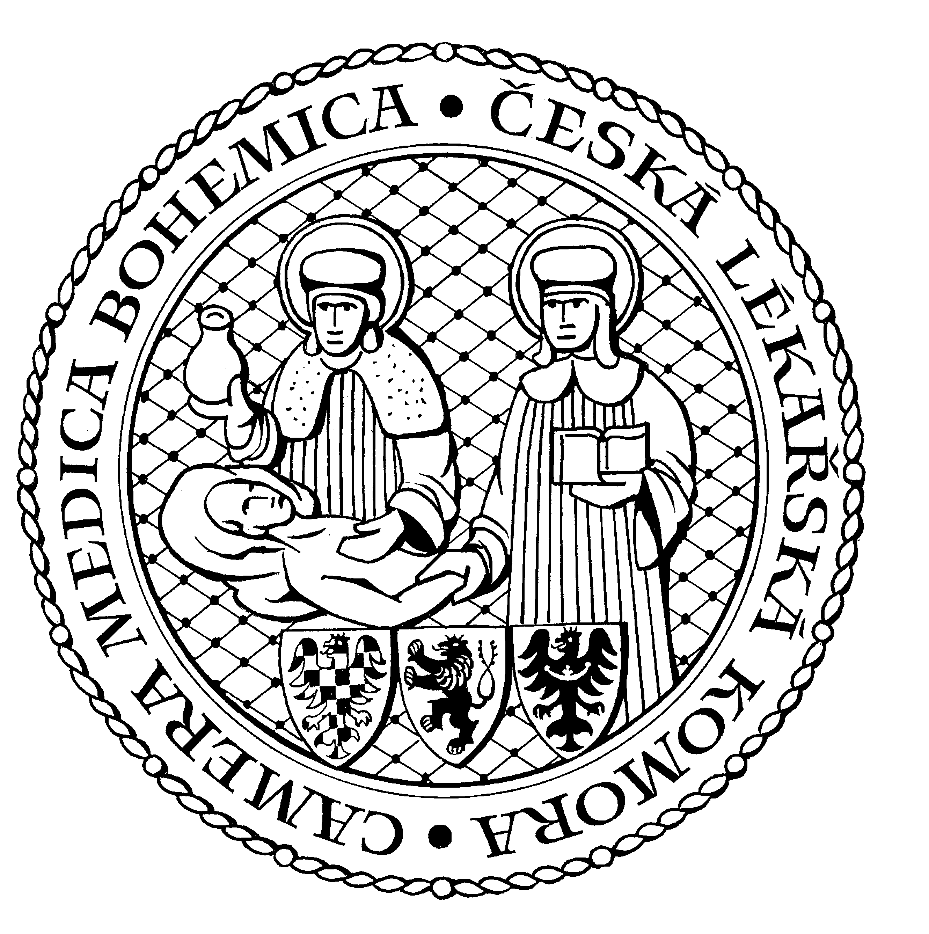
Česká lékařská komora, odd. vzdělávání,
Lékařská 2, 150 30 Praha 5, tel.: 234 760 710, e – mail: vzdelavani@clkcr.cz, www.lkcr.cz

Pozvánka na vzdělávací kurz

91/17 Léčba závislosti na tabáku
Datum: pátek 22. 9. 2017 a sobota 23. 9. 2017
Místo: NCO NZO Brno,
Délka: 9 hodin
Počet kreditů: 6
Koordinátor: Prof. MUDr. Eva Králíková, CSc., Centrum pro závislé na tabáku III. interní kliniky 1. LF UK a VFN
Přednášející: Prof. MUDr. Eva Králíková, CSc. a MUDr. Kamila Zvolská, Ph.D. - Centrum pro závislé na tabáku III. interní kliniky 1. LF UK a VFN

V tomto kurzu bychom se rádi zaměřili více na praktické nácviky intervencí zejména s obtížnými pacienty a na jejich nejčastější otázky. Proto by bylo vhodné absolvovat před kurzem elearning na www.euni.cz (kurz Závislost na tabáku, po přihlášení zdarma).

Pátek 22. 9. 2017
13:30 Registrace
14:00 Zahájení
18:00 Předpokládaný závěr

Prof. MUDr. Eva Králíková, CSc.
- Epidemiologie užívání tabáku, související mortalita a morbidita, pasivní kouření
MUDr. Kamila Zvolská, PhD.
- Farmakologické interakce cigaret
Prof. MUDr. Eva Králíková, CSc.
- Princip závislosti na tabáku, diagnostika
MUDr. Kamila Zvolská, PhD.
- Psychobehaviorální intervence, typické kuřácké situace, identifikace s nekuřáctvím
Prof. MUDr. Eva Králíková, CSc.
- Farmakoterapie – náhradní terapie nikotinem, bupropion, vareniklin, léky ve vývoji,
Prof. MUDr. Eva Králíková, CSc., MUDr. Kamila Zvolská, PhD.
- Léčba závislosti na tabáku po onkologické diagnóze, u těhotných, psychiatricky nemocných
Prof. MUDr. Eva Králíková, CSc.
- Kontrola tabáku, legislativa

Sobota 23. 9. 2017
8:30 Registrace
9:00 Zahájení
15:30 Předpokládaný závěr

Prof. MUDr. Eva Králíková, CSc.
- Kouření a hmotnost
MUDr. Kamila Zvolská, PhD.
- Motivace pacienta
Prof. MUDr. Eva Králíková, CSc.
- Elektronické cigarety, zahřívaný tabák, harm reduction
MUDr. Kamila Zvolská, PhD.
- Kazuistky pacientů Centra pro závislé na tabáku
Prof. MUDr. Eva Králíková, CSc., MUDr. Kamila Zvolská, PhD.
- Současné možnosti léčby závislosti na tabáku v ČR, specializovaná Centra, krátká intervence v ordinaci – 5A/3A, role sester
Prof. MUDr. Eva Králíková, CSc., MUDr. Kamila Zvolská, PhD.
- Praktické příklady – časté dotazy pacientů
- Praktický nácvik rozhovorů s pacientem

Odborná vzdělávací akce je pořádána v rámci celoživotního vzdělávání lékařů dle SP č. 16.

